**Тема уроку. Оксиди неметалічних елементів, їхній уміст в атмосфері. Кислотні дощі.**

**Після опрацювання цієї теми ви зможете:**

* **називати** кислотні оксиди за систематичною номенклатурою;
* **складати** рівняння реакцій, які характеризують хімічні властивості та добування кислотних оксидів;
* **пояснювати** антропогенні й природні причини появи в атмосфері оксидів неметалічних елементів;
* **висловлювати судження** щодо екологічних наслідків викидів в атмосферу оксидів Карбону, Нітрогену, Сульфуру; кислотних дощів.

**Оксиди неметалічних елементів** досить добре відомі вам з повсякденного життя. Гідроген оксид - головний складник нашого організму. Карбон(ІV) оксид - продукт газообміну в легенях людини й сировина для фотосинтезу глюкози й крохмалю рослинами. Карбон(ІІ) оксид - надзвичайно небезпечна сполука, унаслідок отруєння якою під час пожеж гинуть люди. Різкий характерний запах сульфур(ІV) оксиду відчували ті, хто запалював сірника. І чи не кожний чи кожна з вас загоряли на пляжах, устелених безліччю дрібних кристаликів силіцій(ІV) оксиду.

Здебільшого неметалічні елементи утворюють по декілька оксидів . Продуктами реакцій багатьох оксидів неметалічних елементів з водою є кислоти (доповніть наведені далі схеми хімічних реакцій):

SO2 + Н2О ⇄ ...;

Ν2Ο5 + Н2О → ... .

Кислотні оксиди реагують з основними оксидами, а нелеткі кислотні оксиди під час сплавляння витісняють із солей леткі оксиди (перетворіть наведені далі схеми реакцій на хімічні рівняння):

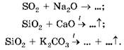

**Кислотні опади** - одна з нагальних екологічних проблем сьогодення - утворюються внаслідок гідратації кислотних оксидів, які містяться в повітрі. Наприклад, карбон(ІV) оксид - один з його складників - розчиняється у воді та взаємодіє з нею під час формування й випадіння дощових крапель:

СO2 + Н2O ⇄ ... .

Продукт цієї реакції - слабка карбонатна кислота - зумовлює слабкокислу реакцію дощової води. Показник pH чистого дощу, який проходить крізь незабруднене повітря, у момент удару об землю становить 5,6 (порівняйте зі значенням показника pH дистильованої води).

Унаслідок вулканічної діяльності в повітря надходить сульфур(ІV) оксид. Під упливом електричних розрядів блискавки з азоту та кисню повітря утворюється нітроген(ІІ) оксид, який окиснюється до нітроген(ІV) оксиду.

**Цікаво і пізнавально**

*Усі разом вулкани щороку викидають в атмосферу Землі від 20 до 35 млн тонн сульфур(ІV) оксиду. Це вдвічі менше від того обсягу, який потрапляє туди внаслідок людської діяльності.*

Розкладання органічних решток унаслідок життєдіяльності мікроорганізмів також є джерелом надходження в атмосферу кислотних оксидів Карбону, Сульфуру, Нітрогену. Продукти їхньої гідратації підкислюють опади - дощі, сніги, тумани тощо.

**Цікаво і пізнавально**

*На кисле середовище дощової води ще 1684 року звернув увагу англійський хімік і фізик Роберт Бойль. Термін «кислотний дощ» виник два століття потому, коли британські науковці зауважили, що забруднення повітря в промислово розвинутій центральній частині країни є причиною істотного підвищення кислотності опадів.*

Небезпеку збільшення викидів кислотних оксидів техногенного походження (рис. 21.2) людство збагнуло лише в другій половині минулого століття.

**Рис. 21.2. Спалювання вугілля, нафти та нафтопродуктів на теплових електростанціях, у двигунах внутрішнього згоряння - джерела техногенного забруднення повітря кислотними оксидами**

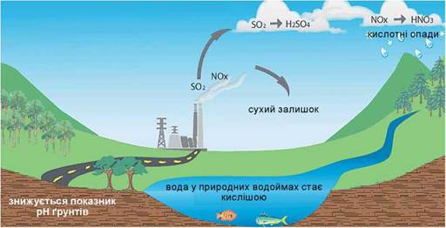

**Цікаво і пізнавально**

*Рослини виявляють різну чутливість до сірчистого газу - сульфур(ІV) оксиду. Найчутливішими серед них є ялина та сосна, найменш чутливими - береза та дуб. З-поміж квітів найчутливіша до дії цього кислотного оксиду - троянда.*

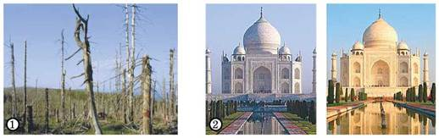

**Руйнівна дія кислотних опадів на об’єкти живої та неживої природи. 1. Мертвий ліс у Норвегії. 2. Мармуровий мавзолей-мечеть Тадж-Махал в Індії через кислотні дощі втрачає білосніжність**

Звісно, цими ситуаціями негативний уплив кислотних дощів не вичерпано. Унаслідок цього техногенного лиха підвищується кислотність ґрунтів - вони втрачають родючість, зменшується біологічне різноманіття видів організмів. Наприклад, неприродне підвищення вмісту катіонів Гідрогену у водоймах негативно впливає на здатність риб розмножуватися, призводить до їхньої масової загибелі.

Від кислотних опадів потерпають люди - кислотні оксиди Сульфуру й Нітрогену не лише подразнюють дихальні шляхи, слизові оболонки, руйнують зубну емаль, а й спричиняють хронічне отруєння організму та, як наслідок, зниження імунітету.

Кислотні опади вимивають з гірських порід, ґрунтів, донних покладів катіони Алюмінію, важких металічних елементів, зокрема Меркурію. Унаслідок цього вони стають складниками ланцюгів живлення, що призводить до хронічного, а трапляється, і гострого отруєння організмів.

**Як запобігти утворенню кислотних опадів** і компенсувати наслідки їхньої руйнівної дії? Частково зарадити лиху можна очищенням палива від домішок сульфуровмісних сполук, а продуктів спалювання - від кислотних оксидів. Якщо спалювання здійснювати за нижчих температур, зменшується утворення оксидів Нітрогену. Для очищення від них ефективним є каталітичне відновлення за участю амоніаку

Перехід на альтернативні екологічно чисті джерела енергії , використання енергозберігальних технологій на виробництві і в побуті - найефективніші заходи запобігання утворенню кислотних опадів.

**ПРО ГОЛОВНЕ**

• Алгоритм складання назв оксидів за систематичною номенклатурою:

назва хімічного елемента + його валентність**1** + оксид.

Приклади: карбон(ІV) оксид, сульфур(VІ) оксид.

• Якщо оксиду неметалічного елемента відповідає кислота - він кислотний, якщо ні - несолетворний.

• Продукт реакції кислотного оксиду з водою – кислота.

• Кислотні опади - одна з нагальних екологічних проблем сьогодення.

Завдання.

Опрацюйте **§ 29.**

1. Складіть всі рівняння реакцій з тексту уроку.

**2.** Обчисліть: об’єм (м3) сульфур(ІV) оксиду(н. у.), який утворився внаслідок згоряння кам’яного вугілля масою 2 т, масова частка Сульфуру в якому - 6,4 %;